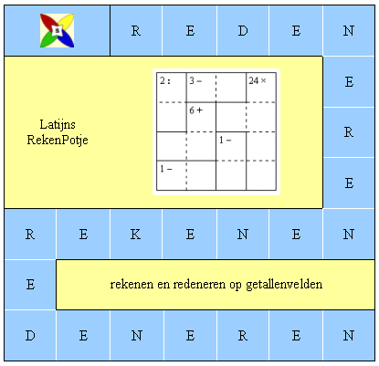

Latijns RekenPotje

rekenen en redeneren zonder omwegen
De naam

Het Latijns RekenPotje staat bekend onder veel namen waaronder RekenDoku, K-doku en CalcuDoku. Het achtervoegsel ‘doku’ wekt de suggestie dat het gaat om een variant van Sudoku. Echter, zowel het Latijns RekenPotje als Sudoku hebben als onderliggende structuur het Latijns vierkant. Met de naamgeving ‘Latijns RekenPotje’ gaat de puzzel dus terug naar de bron.

Een voorbeeld

De figuur hiernaast laat een Latijns RekenPotje zien van de orde 5 (5×5). Het potje bevat 25 cellen die moeten gevuld worden met de getallen 1 t/m 5. De dikomlijnde gedeelten kunnen rekenvoorwaarden bevatten in de vorm van een som, product, verschil of quotiënt. Zo betekent 7+ dat de som van de bijbehorende twee getallen gelijk is aan 7. En 3– betekent dat het verschil van de bijbehorende twee getallen gelijk is aan 3.
7 + |  | 12 × | 3 –
3 × |  |  | 2 – | 2 –
 | 7 +
 | 5 + |  |  | 2 ×
5 : |  | 1 –
Latijns RekenPotje 5×5 - niveau 1/2

Bedenk dat je ook nog rekening moet houden met het Latijnse karakter van het vierkant. Met dat in het achterhoofd zijn de ingekleurde gedeelten vingerwijzingen waarmee het potje kan worden geopend. De lezer wordt uitgenodigd om die opening te verrichten en het potje verder te vullen.

Een potje met …………… strategieën

Het rekenpotje zit niet alleen vol met getallen maar ook met strategieën. De vingerwijzingen zijn een voorbeeld van de strategie ‘speuren naar dwarsliggers’, waarbij je op zoek gaat naar cellenblokken die haaks op elkaar staan. Hebben die blokken gemeenschappelijke getallen dan zijn er meestal cellen te vullen. In het voorbeeld gaat het om het getal 1 in de cellen (5,2) en (4,5)
 | 5 + |  |  | 2 ×
 |  |  |  | 1
5 : |  | 1 –
5 | 1 |  |  | 2
en in het kielzog daarvan de getallen 5 en 2 in de
cellen (5,1) en (5,5).
Het strategie-aspect wordt kort uitgewerkt in de tekst ‘Korte oriëntatie op strategiegebruik’ en komt uitvoerig aan bod in de tekst ‘Linea Recta Penetrare’.

Zie http://nl.wikipedia.org/wiki/Latijns_vierkant .

